Consultar Processos Aguardando Análise pela Comissão de Avaliação
Sistema | SIGRH
Módulo | Comissões
Usuário | Membros da Comissão de Avaliação
Perfil | Membro Comissão Progressão Docente
Última Atualização | ver('', false);
Esta operação permite que os membros da comissão de avaliação de processos do Centro ou da Unidade Acadêmica, possam consultar as solicitações de análise de processos que foram distribuídos pelo presidente, vice ou secretário da comissão.
Para realizar a operação, acesse SIGRH -> Módulos -> Comissões -> Progressão Docente -> Processos -> Comissão de Avaliação do Centro -> Processos Aguardando Análise.
O sistema direcionará para uma página contendo os processos que estão pendentes de análise, e um campo de busca:
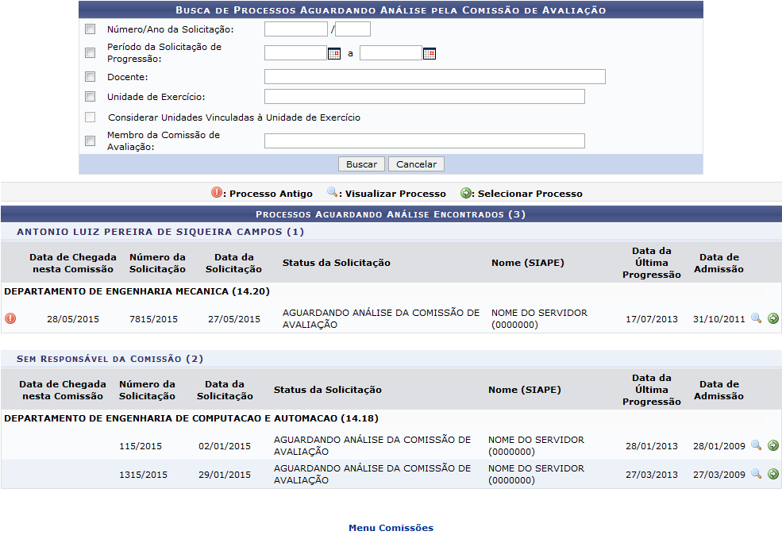Figura 1: Processos Aguardando Análise Encontrados
O usuário pode buscar por um determinado processo. Para isso informe os dados abaixo:
- Número/Ano da Solicitação: Informe o número e o ano da solicitação de progressão
- Período da Solicitação de Progressão: Dite um período de solicitação para ser buscado. Se preferir escolha as datas no calendario que o sistema irá exibir clicando no ícone ;
- Docente: Insira o nome do docente;
- Unidade de Exercício: Informe a unidade a qual o docente presta serviços;
- Assinale a opção Considerar Unidades Vinculadas à Unidade de Exercício para adicionar unidades vinculadas a unidade buscada;
- Membro da Comissão de Avaliação: Informe o nome do membro da comissão responsável pelo processo.
Clique em Buscar, o resultado será exibido de acordo com os dados citados.
Caso queira desistir da operação, clique em Cancelar e confirme na janela que será exibida pelo sistema. Esta opção estará disponível sempre que for disponibilizada.
Para retornar ao módulo principal, clique em . Esta opção será valida em todas as telas em que estiver presente.
Para visualizar os detalhes do processo, clique em . Como exemplo utilizaremos o processo da Unidade: DEPARTAMENTO DE ENGENHARIA MECÂNICA (14.20).
A seguinte tela será aberta:
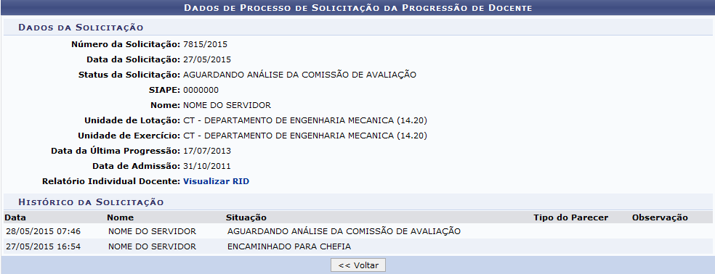Figura 2: Dados de Processo de Solicitação da Progressão de Docente
As informações presente nesta tela são explicadas no manual Distribuir Processos Pendentes de Análise da Comissão de Avaliação, listado em Manuais Relacionados.
De volta a lista de Processos Aguardando Análise , clique em para selecionar o processo. A seguinte página será exibida:
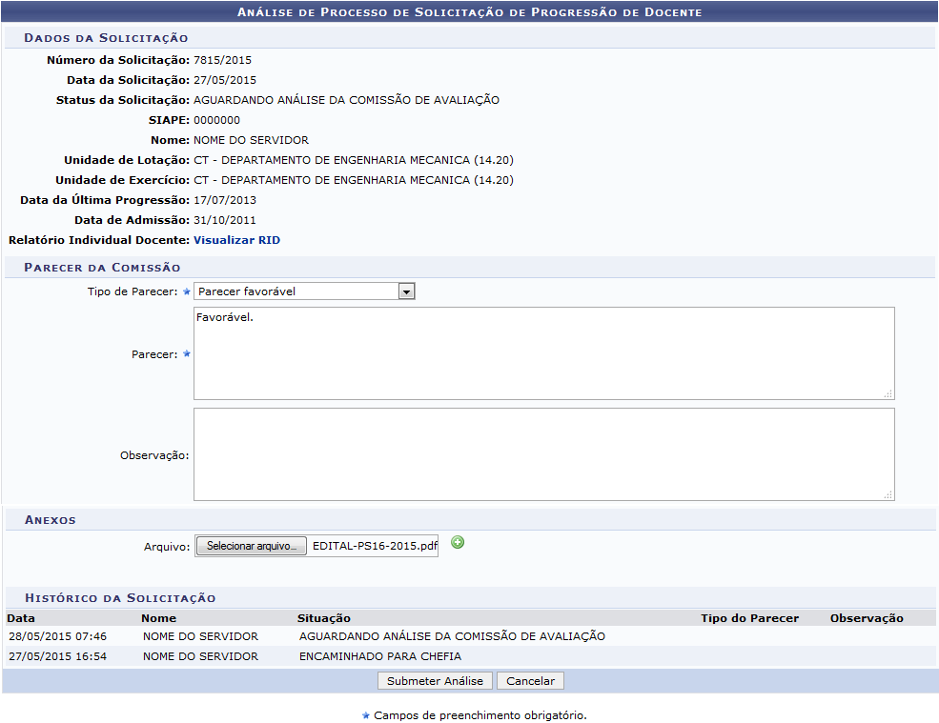Figura 3: Análise de Processo de Solicitação de Progressão de Docente
Nesta tela se encontram as informações do processo e alguns dados que precisam ser preenchidos para submeter a análise do processo.
Para prosseguir com a operação selecione o Tipo de Parecer para o processo, informe um texto com seu parecer sobre a análise realizada no processo. Se preferir informe Observações a respeito da análise.
Ainda é possível inserir um Arquivo ao processo. Para isso clique em Selecionar Arquivo.
Exemplificaremos com o Tipo de Parecer: Parecer Favorável; Parecer: Favorável e Arquivo: EDITAL-PS16-2015.pdf.
Após inserir o arquivo, clique no ícone para adiciona-lo ao processo. A página será recarregada e exibida da seguinte forma:
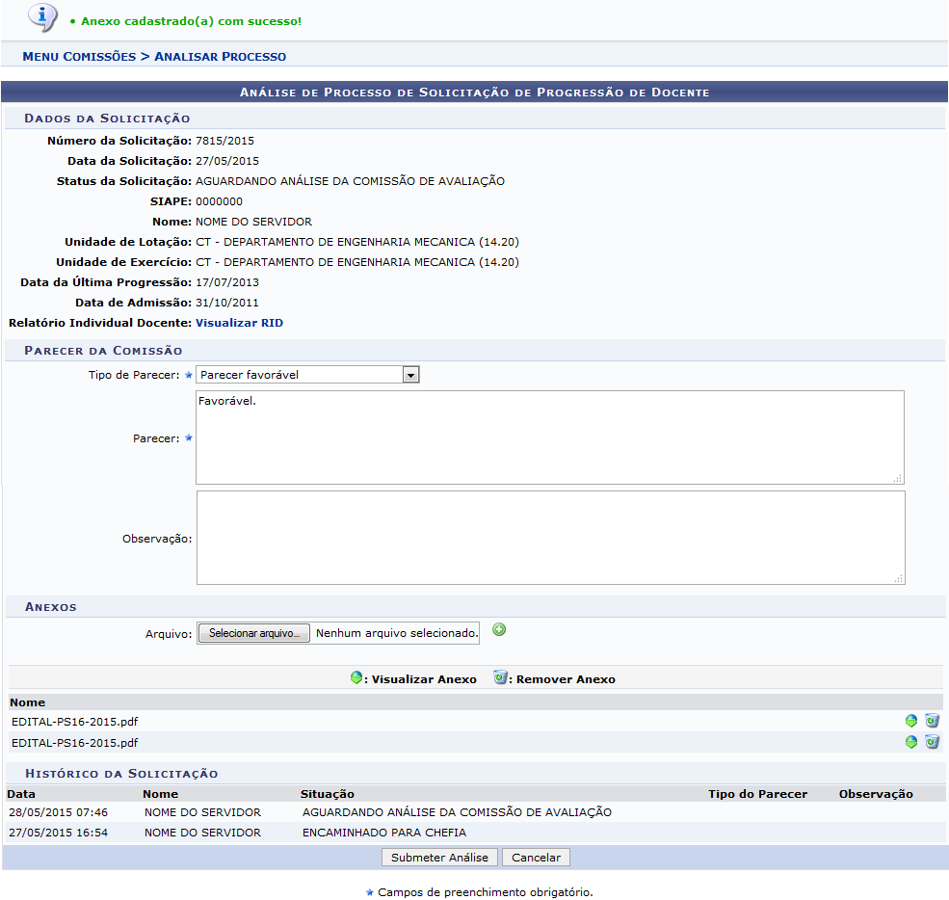Figura 4: Análise de Processo de Solicitação de Progressão de Docente
Clique em para fazer o download do arquivo inserido. Uma janela de confirmação será exibida:
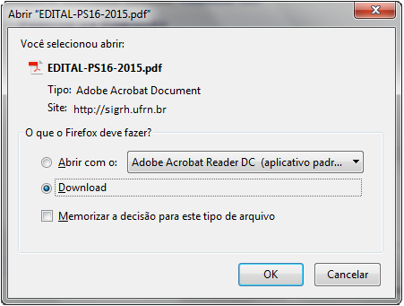Figura 5: Janela de Confirmação
Para confirmar o download clique em Ok.
Para excluir um arquivo inserido, clique em . Uma caixa para a confirmação da solicitação será mostrada:
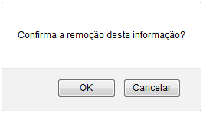Figura 6: Janela de Confirmação
Clique em Cancelar para desistir e em Ok para confirmar.
Ao confirmar o sistema mostrará uma mensagem de sucesso no topo da tela:
Figura 7: Mensagem de Sucesso
Para prosseguir com a análise do processo, clique em Submeter Análise. O sistema retornará a página inicial com a lista de Processos Aguardando Análise e exibirá uma mensagem de sucesso:
Figura 8: Mensagem de Sucesso
Bom Trabalho!

Manuais Relacionados
- Distribuir Processos Pendentes de Análise da Comissão de Avaliação
- Processos Aguardando Encaminhamento
<< Voltar - Manuais do SIGRH

